江西财经大学
09－10第一学期期末考试试卷
试卷代码：03043B 授课课时：48
课程名称：线性代数 适用对象：本科
试卷命题人 试卷审核人
［请注意：将各题题号及答案写在答题纸上，写在试卷上无效］
一、填空题（本大题共5个小题，每小题3分，共15分）不写解答过程。
1. 设4阶矩阵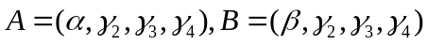，其中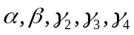均为4维列向量，且已知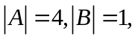则行列式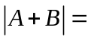_________；
2. 设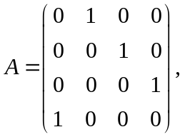则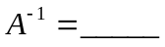；
3. 设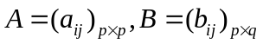且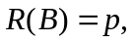如果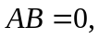则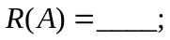
4. 设3阶方阵A的特征值为1,2(二重),是3阶单位矩阵，是的伴随矩阵, 是的可逆矩阵,则矩阵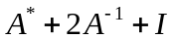的特征值为_________；
5. 如果向量组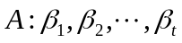可由向量组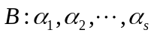线性表示,且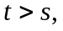则向量组线性_________。

二、单项选择题（从下列各题四个备选答案中选出一个正确答案，并将其代号写在答题纸相应位置处。答案错选或未选者，该题不得分。每小题3分，共15分。）
1. 设三阶矩阵的特征值为1，2，3，I是3阶单位矩阵,则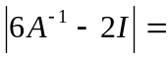【 】
. -2 . -1 . 1 . 0
2. 设向量组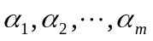的秩为r,则【 】
.向量组中任意r-1个向量均线性无关.
.向量组中任意r个向量均线性无关.
.向量组中任意r+1个向量均线性相关.
.向量组中向量的个数必大于r.
3.若齐次方程组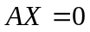有非零解，则非齐次线性方程组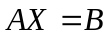【 】
.必有无穷多组解 .必有唯一解
.必定没有解 .,都不对
4. 设均为阶方阵，下列命题中正确的是【 】
.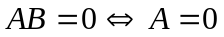或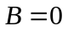
.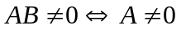且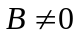
.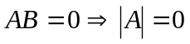或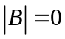
.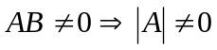或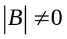
5. 设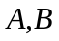都是三阶实对称矩阵，且特征值都是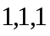，则【 】
.与的特征多项式相同，但与不相似
.与的特征多项式不一定相同，与不相似
.与的特征多项式相同，与相似
.与的特征多项式相同，但不能确定与是否相似
三、计算题（本大题共2小题,每小题5分,共10分）请写出解答过程。
计算下列行列式
(1)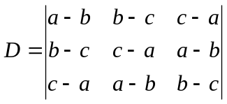 (2) 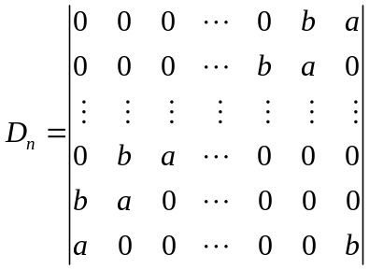
四、计算题（本题10分）请写出解答过程。
设矩阵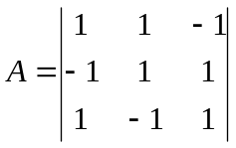,且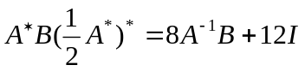，其中I是3阶单位矩阵, 是的伴随矩阵,求矩阵。
五、计算题（本题12分）请写出解答过程。
设向量组问
满足什么条件时,
(1) 可由向量组线性表示,且表示式唯一 ；
（2）不能由向量组线性表示 ；
（3）可由向量组线性表示,但表示式不唯一。
六、计算题（本题10分）请写出解答过程。
求解方程组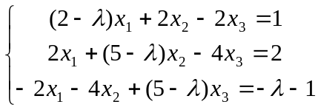
七、计算题（本题10分）请写出解答过程。
试求一个正交的相似变换矩阵P,将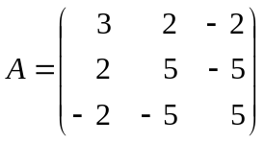化为对角阵。
九、证明题（本题共10分）
设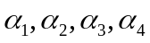为n维向量组,且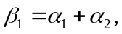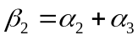,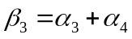,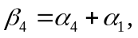试证向量组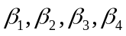必线性相关,并写出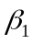由向量组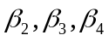表示的线性表达式.

